Задания для учащихся 6А класса на период дистанционного образования с 12.05.2020 по 22.05.2020
Срок сдачи выполненных заданий: до 20.05.2020
При отсылке выполненных заданий на указанный адрес электронной почты учителя просим обращать внимание на форму предоставления работы (фото работы, скриншот страницы с итогом выполнения работы и др.). Для получения необходимой консультативной помощи следует обращаться к учителю, посылая вопрос по электронной почте в те временные рамки, когда у учителя урок в данном классе по расписанию.
1 | Предмет | Ф.И.О. учителя | Задания с указанием образовательного ресурса |  | Примечание
1 | Предмет | Ф.И.О. учителя | Образовательная платформа | Учебник | Примечание
1 | Русский язык | Дроздова С.В. | Указательные местоимения  https://www.youtube.com/watch?v=j34N6S_GTDM&feature=emb_logo  Определительные местоимения  https://www.youtube.com/watch?v=IJKgRPorCS8  Вопросительно-относительные местоимения  https://www.youtube.com/watch?time_continue=1&v=FhoKEBJHqko&feature=emb_logo  Отрицательные местоимения  https://www.youtube.com/watch?v=IHqLBXkejCA | П.60, 61, 62, 63  Упр. 703, 694(новый учебник) | Посмотреть видеоурок- презентацию, записать основные понятия в тетрадь
1 | Русский язык | Дроздова С.В. | Неопределённые местоимения  https://www.youtube.com/watch?time_continue=2&v=7RE0T6qwEp8&feature=emb_logo  Употребление местоимений в речи.  https://www.youtube.com/watch?v=orqn6SbmI1w  Произношение местоимений | П. 64,65, упр. 710 (новый учебник) | Посмотреть видеоурок- презентацию, записать основные понятия в тетрадь
2 | Литература | Дроздова С.В. | Сказка о Синдбаде – мореходе  https://www.youtube.com/watch?v=xZAX7hpptho  О. Генри. «Вождь краснокожих»  https://www.youtube.com/watch?v=Y3TMti_iK28  Джек Лондон «Любовь к жизни» | Стр 247-283 | Посмотреть экранизацию произведения или прочитать в учебнике. Написать отзыв на любое произведение.
3 | Математика | Баскова А.А. |  | 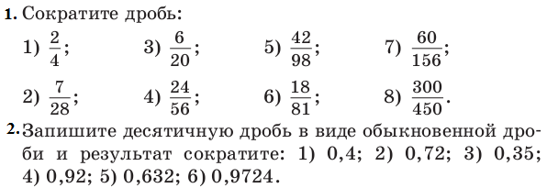  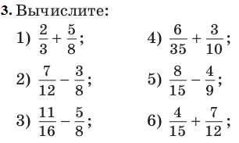  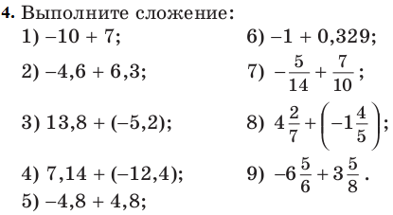  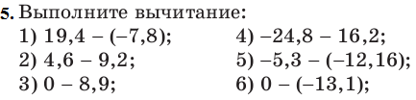  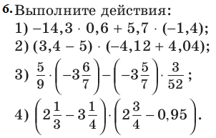  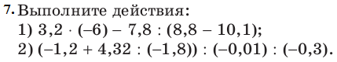
4 | Английский язык | Шурупова Т.П. |  | №23, 26,2 стр.70-71 (устно)  №2,3 ср.133-134 | Задания по учебнику присылать в виде фото или скана на почту shurupovatp@yandex.ru
5 | История | Ищенко Е.Ф. |  | Стр.96-115; на основе изученного материала выполнить работу на тему: Культура Руси в XV - начале XVI в. Работа может быть представлена в виде презентации или сообщения. Сдать работу до 22.05.2020 | Работы отправлять на e9518498616@yandex.ru (указывайте фамилию, имя, класс)  Учебник можно скачать на сайте  uchebnik-skachatj-besplatno.com
6 | Обществознание  ИЗО | Симонова Ю.А. |  | П.12. «Человек и человечность». Проект «Человек славен добрыми делами» - рассказ о своих бабушке и дедушке.  Какими они предстанут в твоих рассказах своим детям, когда ты станешь взрослым? Рисунок героя проекта.
7 | Биология | Жукова Л.Н. |  | Сообщение «Рост развитие животных» на одном, двух примерах.
8 | География | Жукова Л.Н. |  | Природные зоны Земли. Доклад на тему «Приспособленность людей к жизни в различных природных зонах».
9 | Технология | Синишина Е.К. | Методическая литература Сайт «Мастерская…» tehnology-russelosv.jimdo.com | Темы проекта (ОДИН на выбор):  Рукоделие.  Растение в интерьере жилого дома.  Разделочная доска.  Приготовление воскресного обеда. | Срок до 22.05.20
10 | Музыка | Бондаренко С.Ю. |  | Тема: «Образы киномузыки» | Написать в тетрадь любимое музыкальное произведение к кинофильму
11 | Физкультура | Синишина Е.К. |  | Реферат на тему: «Осанка. Какие правила необходимо соблюдать, чтобы избежать нарушений осанки.» | Срок до 22.05.20

